**DRAMATIK: BØRNETEATERPROJEKT***- Researchbaseret teater i praksis*

Egedal Gymnasium og HF (dramatik c)

**LOGBOG**

[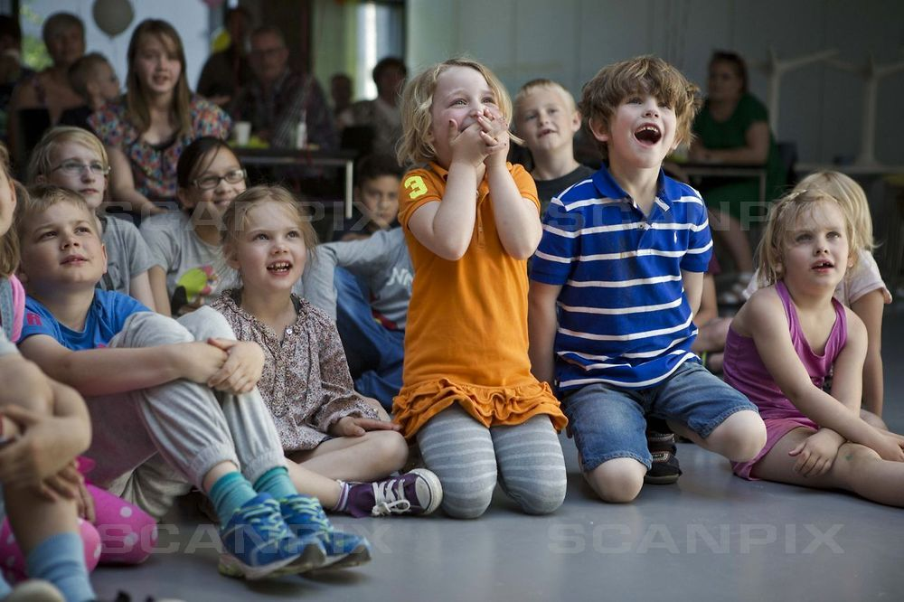](http://www.google.dk/url?sa=i&rct=j&q=&esrc=s&source=images&cd=&cad=rja&uact=8&ved=0CAcQjRxqFQoTCO3IuamQ6McCFUn-cgod4LIJqg&url=http://koldingnyt.mediajungle.dk/2014/10/02/boerneteater-saetter-fordybelsen-i-spotlight/&psig=AFQjCNF1ZMSKz6SkBQ7lFnmz_qF5rES0lA&ust=1441825384741307)

**Skriv dit navn her: _____________**

**Logbogen skal udfyldes og afleveres til PB hver gang (findes også elektronisk)!**

**INDHOLD:**

1. PROJEKTBESKRIVELSE OG PRODUKTIONSPLAN: BØRNETEATERPROJEKT………………………………………………....…………………………..………2
2. UDFYLDNINGSARK TIL BESVARELSE UNDER DEN KREATIVE PROCES……………….6-10
3. PÅ VEJ MOD TEATERFORESTILLINGEN……………………………………………………………….11
4. PORTFOLIOSPØRGSMÅL…………………………………………………………………………………….12

**Projektbeskrivelse:**

***Improvisation – om kunsten at sige JA!***

***Devising – om at skabe teater her og nu***

***At turde tro – om at vise tillid til sig selv og omverden***

I skal nu skabe et større afrundet projekt/produkt, hvor I selv skal skrive, spille, komponere, synge og instruere samt være med til at skaffe scenografi og kostumer. Alle skal prøve at skrive dramatiske scener (I må naturligvis gerne hjælpe hinanden!)

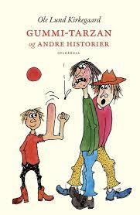**Produktionsplan.**

Vi er nu gået i gang med forløb om børneteater og her følger lidt mere uddybende information om, hvad det egentlig er for en spændende proces I står overfor at skulle gennemgå.

|  |  |
| --- | --- |
|  |  |

|  |  |  |  |
| --- | --- | --- | --- |
| **Modul** | **Hvad er dagens tema** | **Hvad skal vi nå?** | **Hvad skal vi lave hjemme?** |
| 1 | Orientering om projektet  Historisk rids  Samtale om særlige træk og spillestil i børneteater/spil for børn. | Hvad handler børneteater om? Skriv noter i din portfolie.  Læse: *Klar scene 160-161: ”Egnsteatre”, ”Det traditionelle børneteater”, ”De opsøgende børneteatre”.*  *”Klar scene”*: side 176-177  Kim Nørrevig: "Fem punkter til børneteatrets dramaturgi", Rampelyset nr. 190, 1989.  Brug evt. også Google og søg efter børneteater – måske I kan få lidt info og billeder til portfolien her.  Se uddrag af Bamse og Kylling:  <https://www.youtube.com/watch?v=oFEawhozZT8>  Scene fra Pippi:  <https://www.youtube.com/watch?v=0GBPsrGF55Q>  Uddrag fra Ishøj Teaters forestilling: ”Julen der blev væk” <https://www.youtube.com/watch?v=8hfuv7QD4HQQ>  Uddrag af Rosas julebal  <https://www.youtube.com/watch?v=1zP9FwCaso4> |  |
| 2 | Start valg - Ideudvikling.  Dannelse af 3-5 grupper  Vi har premiere d. 19/12 | **Børnefortælling som grundlag for forestilling:**  I skal i fællesskab vælge og skrive scener. I må gerne lave om  **Metode:**   * **Målgruppe:** Hvilken aldersgruppe henvender I jer til? Det er meget vigtigt, at I beslutter jer for en fælles målgruppe på holdet, som I vil opføre stykkerne for. Evt. invitere elever fra Privatskolen på den anden side af vejen? *Hvad vil I med jeres publikum? Hvilken årgang?...* * **Brainstorming:** Alle ideer er velkomne her – skriv ideer ned. * **Vælg fokus:** Nu skal I udvælge de bedste ideer. Hvad vil I fortælle børnene med jeres forestilling? Hvad er det vigtigste budskab? Hvordan vil I kommunikere til børnene? Vil I inddrage børnenes sanser? * Morale? *Kill your darlings!*   **Evt. en ide med et fokusgruppeinterview? (Evt. med min datter)**   * + Spørg til børnenes interesser, hvilke film de synes er spændende, hvad de synes et godt stykke skal handle om, hvilken musik de godt kan lide osv.   (kontakt evt. en lærer på privatskolen og tal med eleverne i et frikvarter).  **Udfyldningsark: *Foreløbige tanker* s.6** | *Medbring, hvis du julefortællinger stående derhjemme.*  Tænke kreativt☺  Finde ud af hvilke scener du/I vil lave.  Gå evt. på biblioteket/nettet  Brug din portfolio til ideer/tanker/skitser (NB! Man må gerne ”stjæle” gode ideer fra allerede kendte forestillinger!) |
| 3 | Ideudvikling videre…  **Endeligt valg af projekt: manus/ide/koncept beskrives i LOGBOGEN**  1 manuskriptside tager ca. 2 min at spille! | Forestillingen skal vare ca. 10-15 min.   * **Storyboard:** Nu skal I lave et storyboard. Dvs. tegne mellem seks og otte scener i jeres portfolio. I hver scene skal I beslutte jer for:   + Hvem der er med? Hvilke figurer/roller?   + Hvad der sker?   + Hvor er vi?   + Sanseteater?   + Hvad skal der bruges af scenografi i hver scene?   + Kulisser?   + Interaktivt teater (skal børnene sidde stille eller skal de deltage i noget undervejs?)   + Hvordan vil I modtage børnene på Skolen eller skal vi besøge dem?   Tegn scenerne og skriv stikord til hver scene.  Rollefordeling, improvisation, indledende manuskriptskrivning.  **Evt. udførelse af fokusgruppeinterview.**  **Aflevering af** **hovedhensigt** og **produktionsplan s. 7** |  |
| 4 | Realisation af storyboard | Næste skridt er realisation af storyboard. Her skal I uddele roller.  **NB:** Husk I kan måske drage nytte af en fortæller, som beretter og kommenterer handling i scenerne?  - Roller – hvem er I? Hvilke typer/karakterer er i spil?  - Spillestil? Stiliseret? Realistisk/naturalistisk? Fantastisk (magiske væsener)?  -Tempo – husk skift  -Udtryksniveau i kropssprog og mimik – tydelighed!  -Hvilke følelser skal være tydelige?  - Brug af rum  -Stemme & Tonation!  - Musik & Lyde  **Udfyldningsark: *Scenografi og arrangement* s. 8** | Tænke over din rolle/karakter og dennes *relation* til de andre roller/karakterer. |
| 5 | Øvning og karakteropbygning | Pia arbejder med grupperne en ad gangen.  Der er fokus på replikarbejde, arrangement, spillestil, artikulation og krop.  **VIGTIGT!** Udvælg 1-2 scener fra jeres stykke, som I har indøvet og kan udenad.  **Udfyldningsark: *Rollearbejde og min karakter* s. 9** | Øve replikker |
| 6 - 9 | Øvning og karakteropbygning | Pia arbejder med grupperne en ad gangen.  Der er fokus på replikarbejde, arrangement, spillestil, artikulation og krop.  **VIGTIGT!** Udvælg 1-2 scener fra jeres stykke, som I har indøvet og kan udenad.  **Udfyldningsark: *Rollearbejde og min karakter* s. 9** | Øve replikker |
| 10 | **Generalprøve + teknisk gennemspilning** | Respons – gode råd deles.  **Udfyldningsark: *Dramaturgi og dramatisk spænding* s. 10**  **Analyse af proces:** Tag i dag et billede fra en udvalgt scene – billedet printer du/I ud og indsætter i logbogen (senere, når scenen er helt færdig, skal du/I tage et billede igen) Medbring gerne billederne til eksamen.  **Læs ”På vej mod teaterforstillingen” s. 11 og brug dokumentet som tjekliste i jeres videre arbejde.** | Øve replikker |
| **Frivilligt ekstra et par eftermiddage**  **Salen bookes til jer** | Øvning + udfyldning af logbøger  (Hvor kan I skrive mere?) | Der er fokus på replikarbejde, arrangement, spillestil, artikulation og krop.  **VIGTIGT!** I skal kunne stykket udenad.  Have helt styr på Sceneskift/overgange, lys, lyd, visuel bagrund etc. |  |
| 11 | **Generalprøve** | Få nogen til at tage billeder, så I har materiale til Portfolio.  Den sidste respons inden den kommende premiere |  |
| 12 | **Premiere:**  **19/12** | **Invitere gæster/børn i god tid! + PR**  **Vi kan spille to forestillinger** | MULIGHED FOR AT KLARGØRE I 1. MODUL. |

Udfyldningsark: Foreløbige tanker [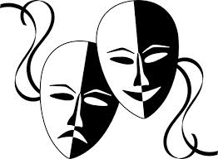](http://www.google.dk/imgres?safe=off&sa=X&hl=da&rlz=1T4LENP_da___DK548&biw=1301&bih=610&tbm=isch&tbnid=VhonfpXLnQJ4rM:&imgrefurl=http://dsmsdrama.pbworks.com/&docid=LK3AvKtG3cGblM&imgurl=http://www.downloadclipart.net/large/2368-theatre-masks-design.png&w=600&h=440&ei=17kZU5DxNLDV4QS9m4HQAQ&zoom=1&ved=0CNgBEIQcMCU&iact=rc&dur=1407&page=3&start=25&ndsp=22)

1. Beskriv jeres overordnede ideer med jeres forestilling.

2. Hvad har I lavet/diskuteret indtil nu?

3. Hvad er jeres indbyrdes aftaler/deadlines for forløbet?

Hovedhensigt og produktionsplan

Ud over valget af projekt skal I have godkendt tre ting. Det svarer til når I normalt laver en problemformulering

**Gruppens navn og deltagere:**

|  |  |
| --- | --- |
| **Projekttype** |  |
| **Projektidé**  Hvad er den bærende ide bag jeres projekt? | Beskriv så udførligt som muligt: |
| **Udtrykshensigt**  Hvad vil I kommunikere? Hvorfor er det vigtigt? Hvordan vil I gøre det? Og til hvem? |  |
| **Produktionsplan**  Plan med øvrige datoer for ”øvere” og deadlines – ud over den fælles produktionsplan her i logbogen. |  |

Udfyldningsark: Scenografi

HUSK scenografien skal fungere i praksis. Med andre ord: **Keep it simple!** Kog jeres stykkes indhold ned til 2-3 hovedtemaer, og diskuter hvilket rum eller hvilken rummelighed I vil skabe for publikum. Hvad skal de tænke om stedet? Hvilke billeder skal de danne?

Det er vigtigt, at I forholder jer til **sceneskift**: - hvordan laver I en scenografi, der gør sceneskiftene hurtige og nemme? - hvordan sørger I for, at der bliver en glidende overgang imellem scenerne? - hvor er ind- og udgange? **Flow er supervigtigt**! Det er også vigtigt, at I forholder jer til **rekvisitter**: - hvordan kan I skabe bevægelsesmuligheder i scenografien? - kan I fx. udnytte rekvisitter på forskellige måder? Kan de have flere funktioner? I skal også forholde jer til **lys + lyd**: - hvornår skal lyset tændes og slukkes? - hvornår skal der evt. være blackout? ved hvert sceneskift fx? eller…? - skal I bruge musik eller lydeffekter? hvornår? - hvilken funktion / effekt skal lyset og lyden have? skal musikken fx. understrege en stemning? Skal I have en visuel ”levende” baggrund”? **eller…?**

# Skriv og tegn herunder:

Udfyldningsark: Rollearbejde

1. Hvor langt er du med din figur?

2. Hvordan arbejder du med at skabe rollen?

3. Hvilke teknikker bruger du?

4. Hvilke overvejelser har du gjort dig omkring valg af spillestil?

Udfyldningsark: Dramaturgi og dramatisk spænding

Redegør for hvordan I har arbejdet med dramaturgi og dramatisk spænding – både i det individuelle rollearbejde og i selve det dramaturgiske (opbygningen af stykket).

a. Er der et vendepunkt i stykket?

b. Er der et klimaks/højdepunkt?

c. Hvori består grundkonflikten? (Husk at konflikten er det centrale i dramaet) Er der flere konflikter i spil?

d. Har jeres stykke en klassisk aristotelisk dramaturgi? Eller en mere montageagtig dramaturgi? Eller er den cirkulær?

e. Hvad er det der skal holde publikum interesseret i jeres forestilling?

PÅ VEJ MOD TEATERFORESTILLINGEN

**Det sceniske rum**:

**Scenografi** – passer det til jeres udtryk?

* Spilleplads
* Rum ifh spillestil (lys/skygge)
* Afprøv det i praksis

**Arrangement**

* Hvordan bevæger I jer rundt på scenen? Også ifh hinanden?
* Når I er på scenen er I 100% på – publikums øjne hviler på jer. I er konstant i rollen
* Afstand
* Pausens betydning
* Spænding

**Skuespil**

* Krop – mimik, gestik, blikretninger, bevægelsesmønstre
* Stemme
* Volumen
* Rytme
* Fysiske handlinger
* Energi – udtryksniveauer (forstør – formindsk)

**Rekvisitter**

* Praktiske løsninger
* Inddrag rekvisitterne nu (hvis I ikke har dem brug noget andet)
* Lyd (musik – stemningsskabende – skal musikken stige undervejs, brat stoppe op?)

**Teksten**

* Hænger teksten sammen med spillet
* Kan der skæres yderligere?
* Spænding?

Portfoliospørgsmål - evaluering

**Processen:**

* Valget: Hvad er ideen bag projektet? Hvorfor valgte I dette projekt? Hvad er jeres hovedhensigt? Hvad vil i Kommunikere?
* Hvordan bearbejdede I jeres manuskript og hvorfor?(beskæring)
* Hvordan udviklede I jeres forestilling/manuskript? Ved improvisation, i fællesskab..

Hvor fik I inspiration fra?

* Hvordan er arbejdsprocessen forløbet? Løb I ind i problemer? Hvilke? Hvorfor var det problemer? Hvordan løste I dem?
* Rollerne? Hvordan arbejde I med rolleopbygningen – hvilke metoder brugte I?
* Havde I evt. problemer med at forstå/udvikle jeres rollefigurer undervejs – hvorfor?
* Hvordan har I planlagt arbejdet med den dramatiske spænding?
* Og endelig hvorfor traf I alle de valg I gjorde?

**Fremførelsen:**

* Hvad lagde I vægt på i jeres realisering? Spillestil og udtryk.
* Hvad har I lagt vægt på I jeres arrangement?
* Hvordan har I arbejdet med den dramatiske spænding?
* Hvordan har i arbejdet med samspillet?
* Hvad har I lagt vægt på I jeres scenografi?
* Har I gjort nogle overvejelser over forholdet mellem scenen og publikum? Hvorfor valgte I den sceneform?
* Hvad har I lagt vægt på I jeres kostumevalg?
* Hvad har I lagt vægt på I jeres lysdesign? Brugte I andre effekter?
* Og endelig hvorfor lagde I vægt på alle disse ting?

**Publikums reaktioner:**

* Hvordan var det at spille for publikum?
* Hvad reagerede publikum på?
* Grinede de når de skulle grine? Og græd når de skulle græde?
* Hvordan gik forestillingen?
* Hvordan fungerede jeres samspil?
* Lykkedes det at sige det I ville sige?
* Var I tilfredse med fremførelsen?

**Evaluering:**

* Hvad gik ikke godt nok?
* Er der områder I kunne arbejde videre med/ forbedre?